Предмет: УП
Дата: 10.04.2020г.
Курс 2; гр. 4 НАПО.

Тема урока: Использование мультимедийного оборудования
Цель: познакомиться с возможностью использования мультимедийного оборудования, рассмотреть виды мультимедийного оборудования, научиться использовать мультимедийное оборудование для сопровождения презентаций и сообщений.

Дом. Задание
- Что такое Интернет?
- Какие существуют способы подключения к сети Интернет?
- Что такое модем?
- Какой компьютер называют сервером Интернета?
- Что такое доменная система имен?
- Как производится транспортировка данных?

Предмет: ПМ02
Дата: 09.04.2020г.
Курс 2; гр. 4.
Тема урока: Загрузка файла из файлового архива.
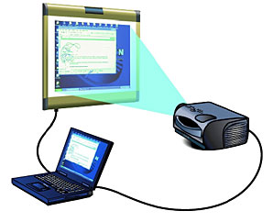
Технология Всемирной паутины. Всемирная паутина использует технологию гипертекста, в котором документы связаны между собой с помощью гиперссылок.Дом.

Задания для самостоятельного выполнения:
Используя мультимедийное оборудование, установленное в компьютерном классе, продемонстрируйте свою, выполненную ранее, презентацию.

Контрольные вопросы:
- С какой целью и когда используется мультимедийное оборудование?
- Перечислите виды мультимедийного оборудования?
- Какое оборудование вы использовали бы, если бы выступали в актовом зале перед зрительской аудиторией?
- Какое оборудование вы использовали бы, если бы вам необходимо было демонстрировать документы, графики, рекламные проспекты?

